2023131052KK2

(多选)(2022·汕头金山中学模拟考试)如图所示，竖直平面内，在边长为*L*的正方形*ABCD*区域内有电场强度大小为*E*的匀强电场，图中竖直平行的直线为匀强电场的电场线(方向未知)。一电荷量为*q*、质量为*m*的带负电粒子，从*A*点以某一初速度沿*AB*边、垂直电场方向进入电场，经过电场中的*P*点并从*BC*边上的*Q*点离开电场，带电粒子通过*Q*点的速度方向与水平方向的夹角为53°，已知∠*PAD*＝60°，忽略空气的阻力，不考虑带电粒子受到的重力，取sin 53°＝0.8，cos 53°＝0.6。下列说法正确的是(　　)

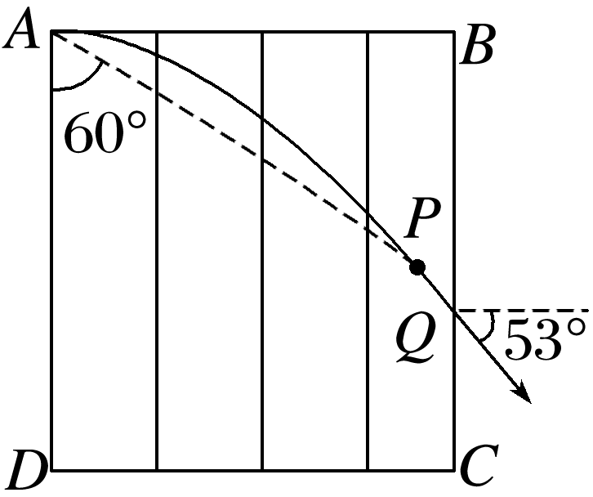

A．带电粒子从*A*点运动到*Q*点的过程中，静电力所做的功为

B．带电粒子从*A*点运动到*Q*点的过程中，静电力所做的功为

C．带电粒子从*A*点运动到*P*点的时间为

D．带电粒子从*A*点运动到*P*点的时间为3